西北政法大学
科研管理系统

科研成果登记
操作指南

西北政法大学科研处
2022年11月

1．快速入门

登录系统
1）操作步骤
第一步： 登录西北政法大学科研处网站→西北政法大学科研管理平台；
第二步： 输入账号和密码，账号是工号，初始密码是xfd加工号，点击登录。忘记密码的老师可在登录页面点击“忘记密码”通过邮箱自行找回。
2）操作界面
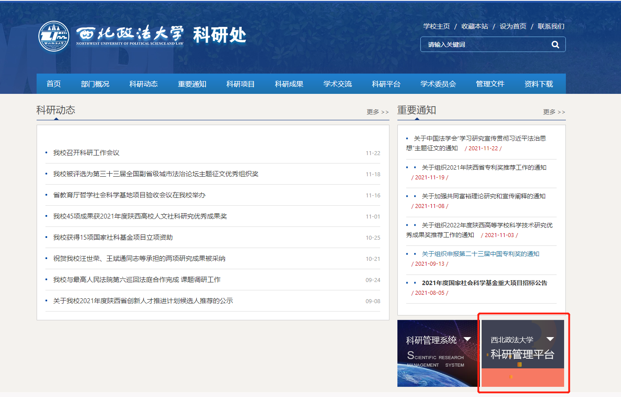


完善个人信息（初次登录系统的老师需完善）
1）操作步骤
第一步：登录科研系统；
第二步：自动弹出页面，完善/修改个人资料后，点击保存。
第三步： 按要求修改密码。
2）操作界面
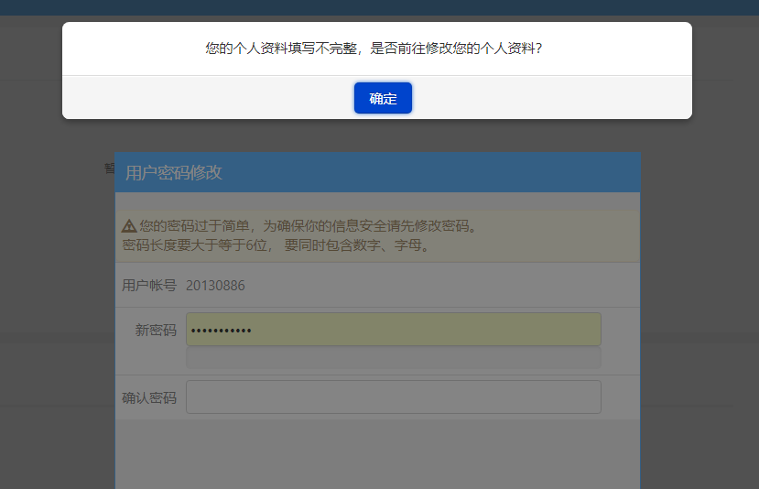
〈修改个人资料-01〉
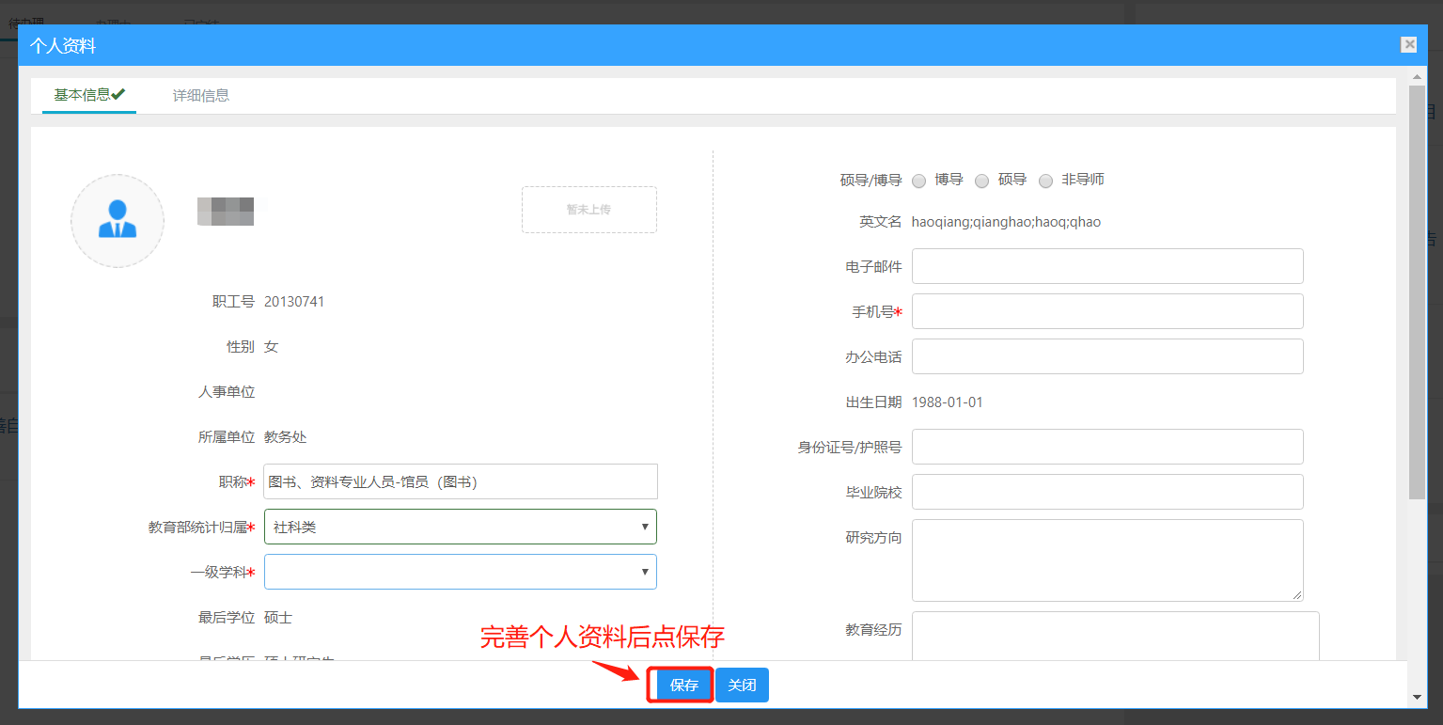
〈修改个人资料-02〉
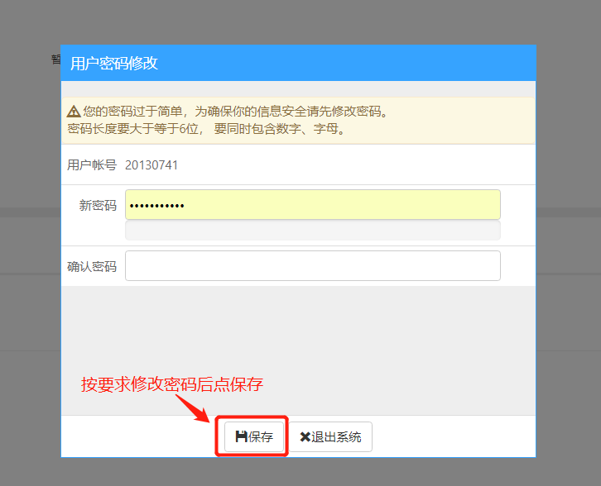
〈修改个人资料-03〉
3）操作提示
第一点：页面上标识红色*的字段为必须填写的内容；
第二点：信息保存成功后，系统会给出提示，您可按提示进行下一步操作。

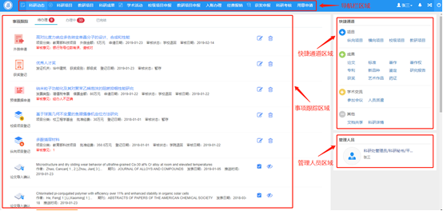
《系统首页页面示意图》

2.科研成果

2.1科研成果和获奖登记
1）操作步骤
第一步：登录科研系统；
第二步：在事项跟踪栏目待处理事项中认领知网推送的论文，确认导入时按要求完善成果登记。
第三步：知网未推送的论文、其它成果和获奖等在快捷通道处点击对应的项目，即可进入新增页面；
第四步： 根据流程提示填写成果信息，点击“提交”。
- 操作界面（以论文为例）
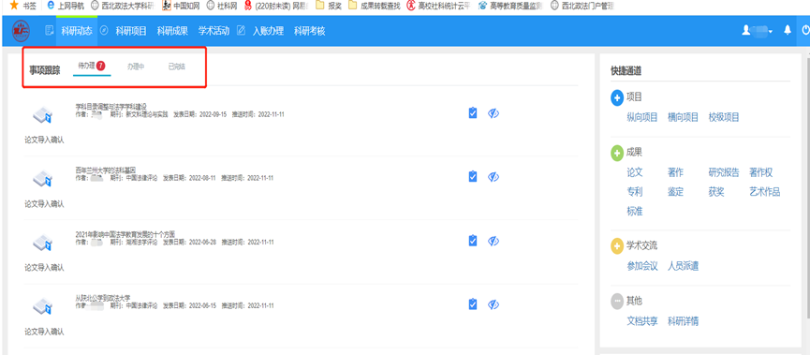
〈认领网推论文〉

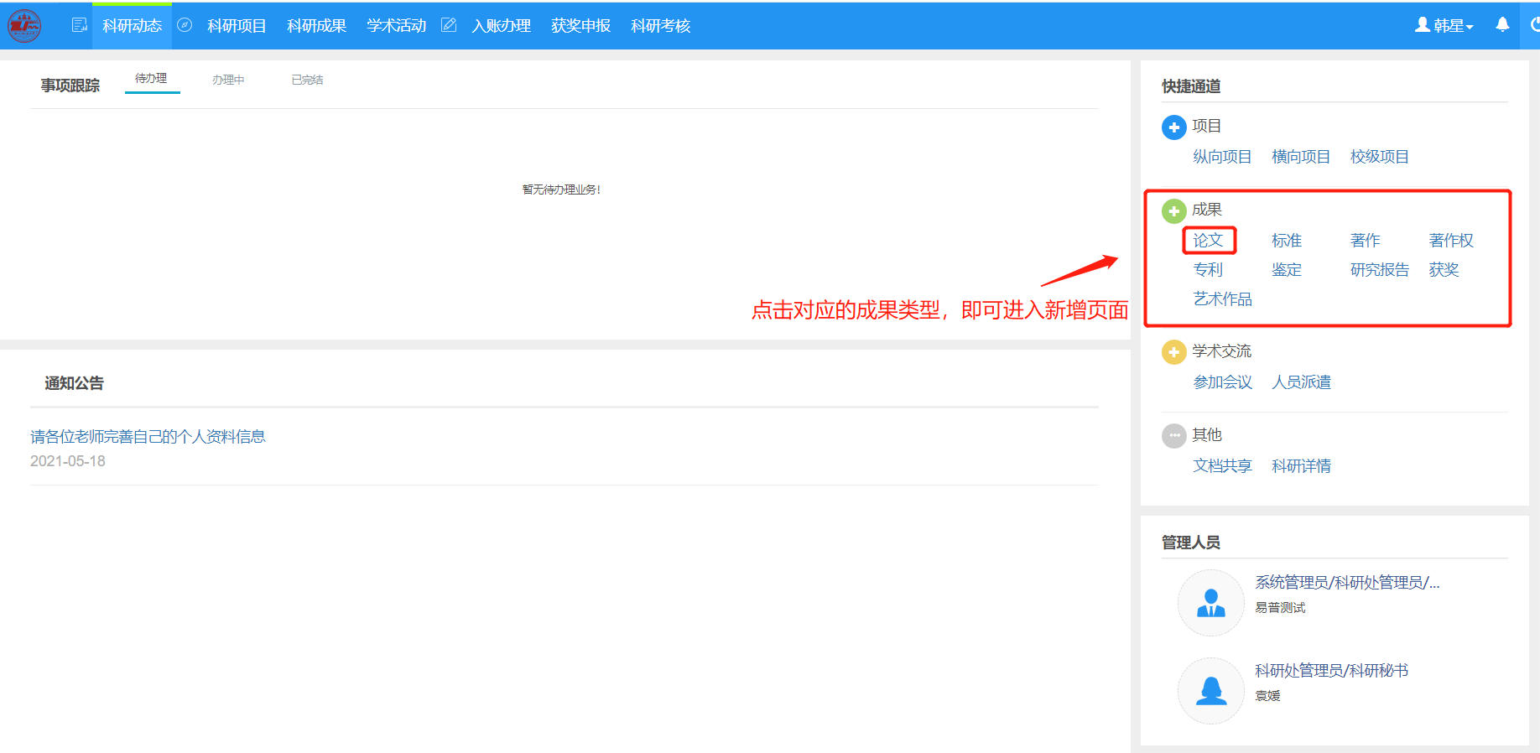
〈新增论文-01〉
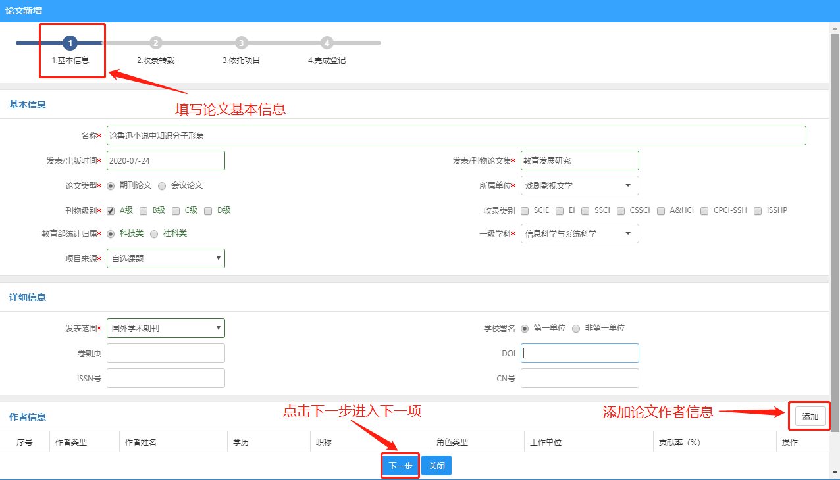
〈新增论文-02〉
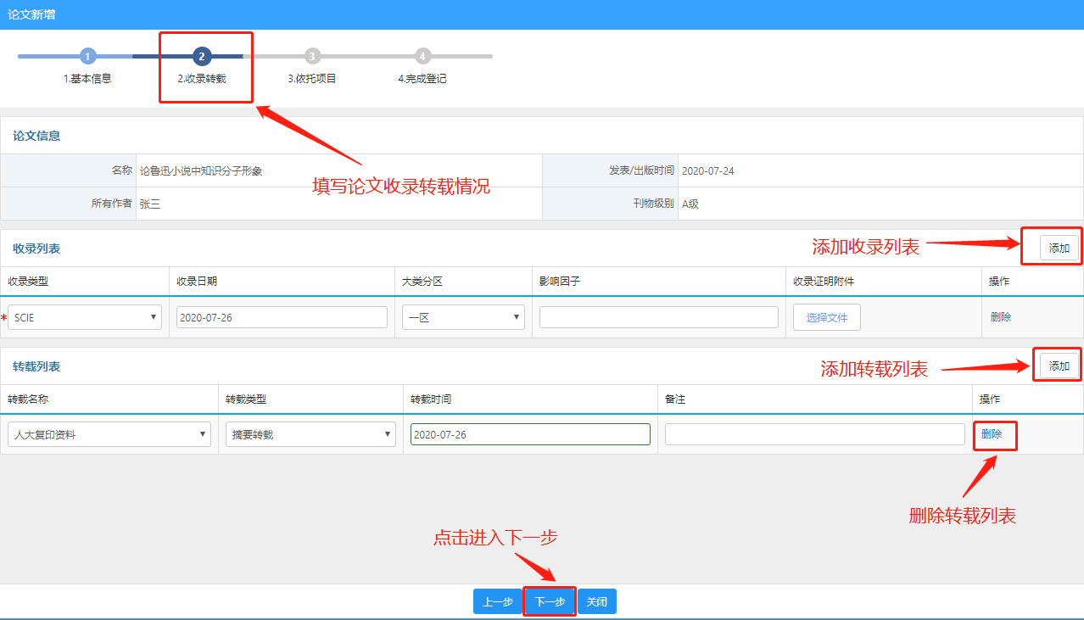 〈新增论文-03〉
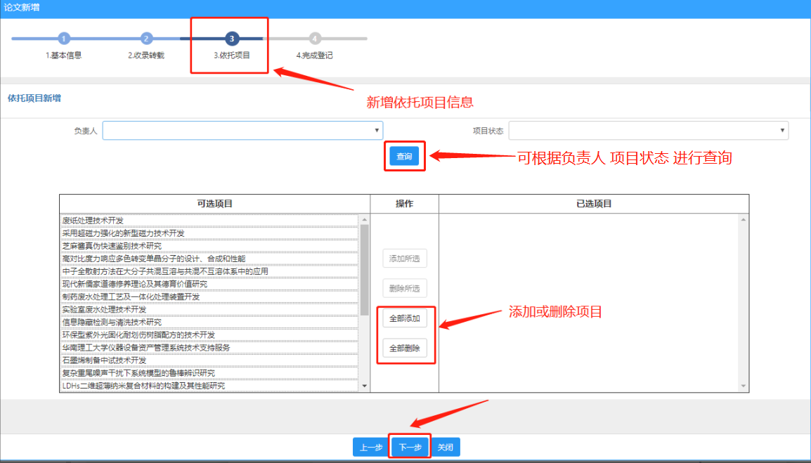
〈新增论文-04〉
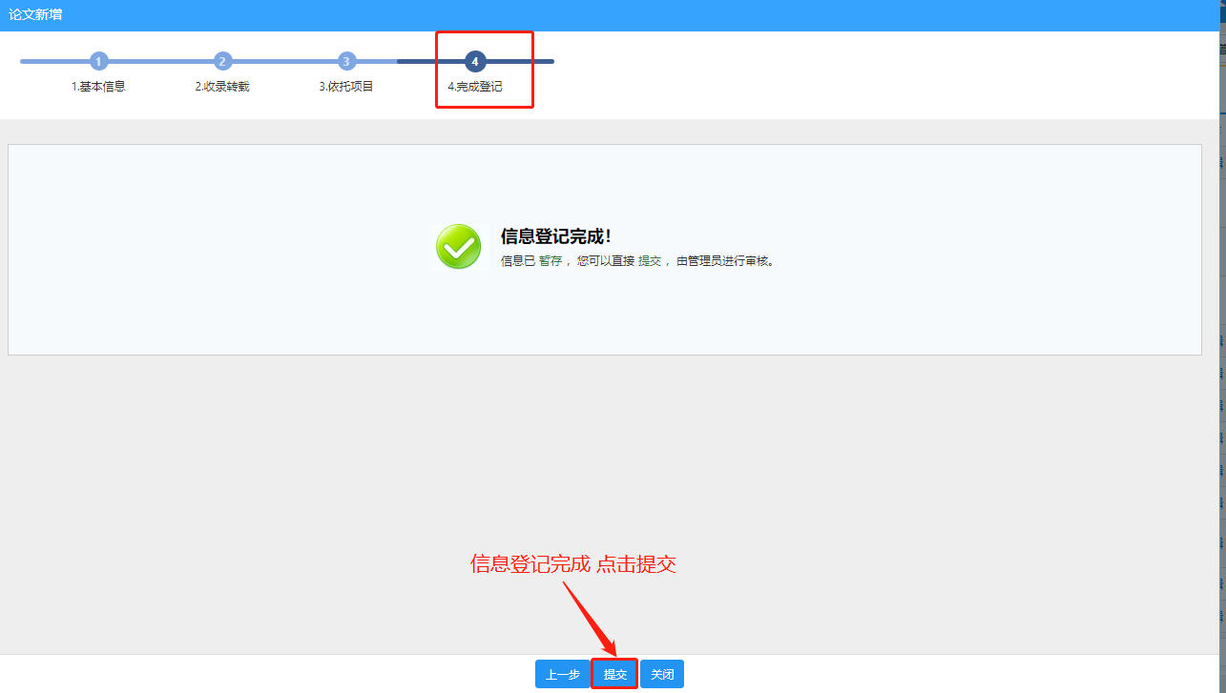
〈新增论文-05〉
3）操作提示
第一点：页面上标识红色*的字段为必须填写的内容；
第二点：可参照此方法添加其他成果，例如著作和调研报告等。

2.2查询和编辑科研成果
① 点击【科研成果】→【成果列表】，在成果列表页面中输入您想查询的条件，单击【查询】按钮，查询结果在列表中显示，如需编辑可在列表中点击“编辑”，选择“转载情况”选项卡，添加论文转载信息；查看审核状态：科研个人只能对审核状态为“机构不通过”、“学校不通过”和“已提交”并且自己为第一作者的成果信息才能进行修改；如果成果信息被审核通过后，则不能再修改了。注意：非第一作者或通讯作者，不能修改成果信息，只能查看。如图所示：

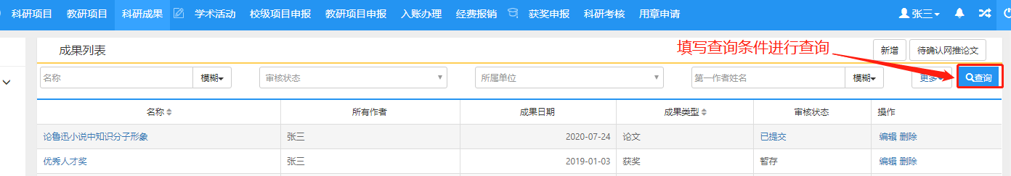
〈查询示意图-01〉

② 在成果查询页面中，点击【更多】标签，显示更多条件查询。可如下图所示：
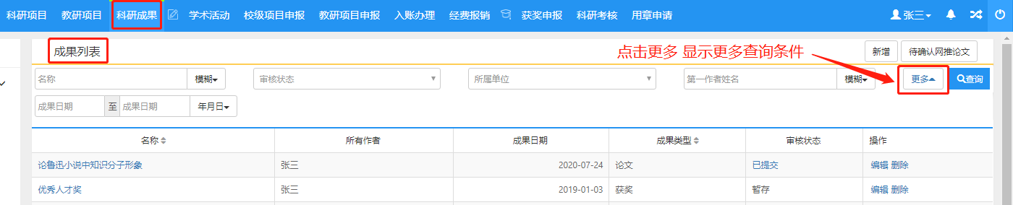

〈查询示意图-02〉
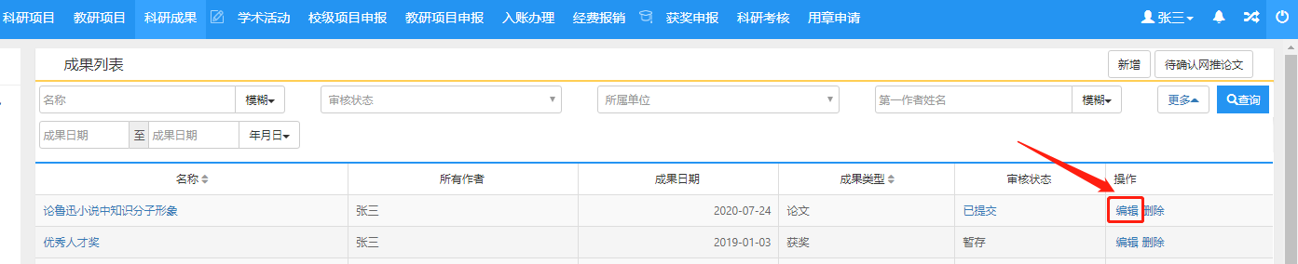
〈编辑已提交论文-01〉
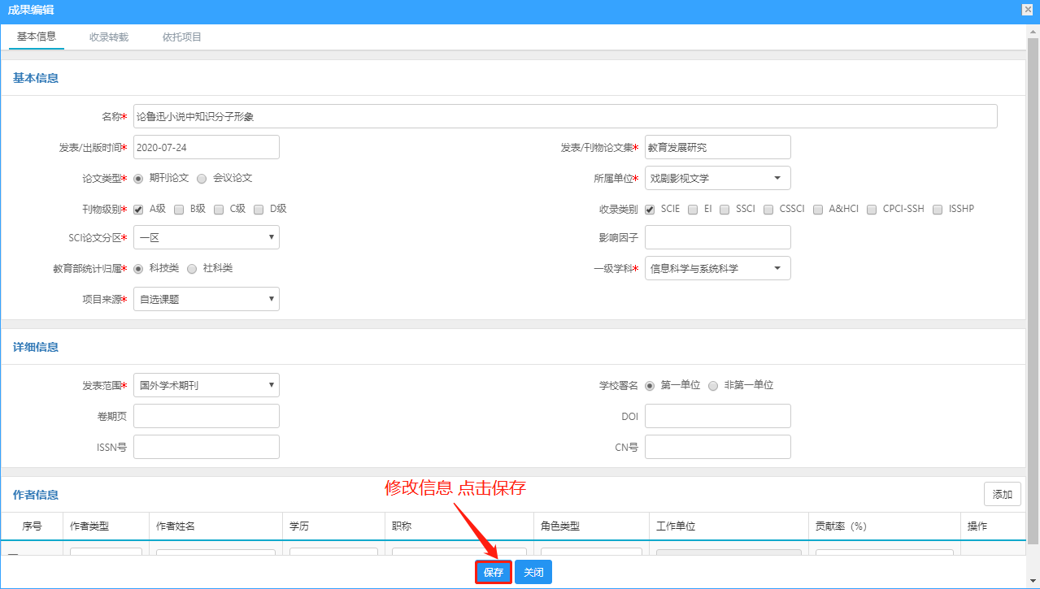
〈编辑已提交材料论文-02〉

3.技术支持
系统使用过程中如有问题可电话咨询科研处成果科88182502，技术问题也可拨打北京易普拉格售后电话：400-800-1636。

